比亚迪L3安装说明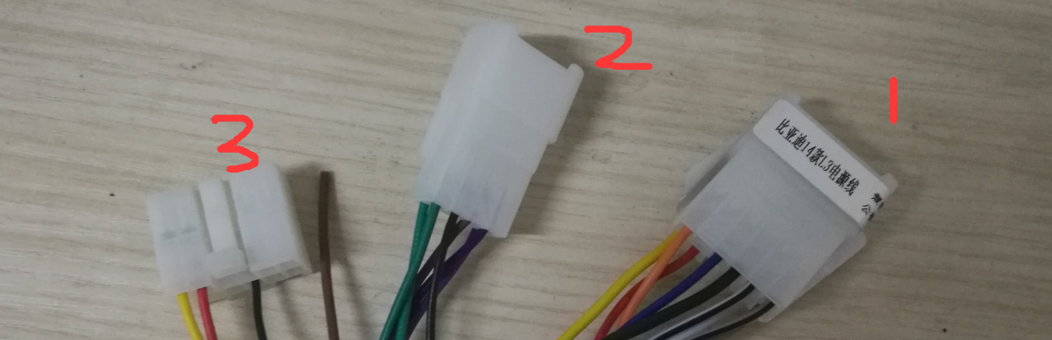
14年以前的车型只需要把1号和2号插头和原车对插就可以了，如果原车只有前面的喇叭。只需要插1号插头。原车有多功能方向盘的车型，开机之后打开设置，在设置的左边上下拉动。找到多功能学习界面设置一下就可以。
换了导航之后不会报警的忽略这个说明，15以后的车型安装导航之后会提示多媒体异常报警 的。把原车CD的主板拆下来。把3号插头插到原车CD机上，然后把原车还有一个多余的大插头也插回原车的CD上。接好之后注意把车上的电瓶断开几分钟。一定要断电。不然报警不会取消。4号插头是原车的. 接法如下图
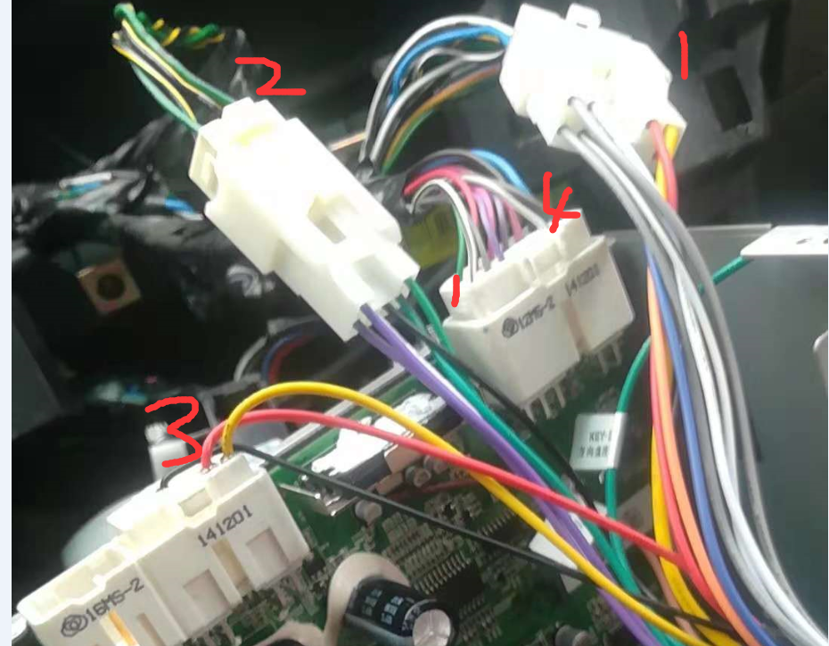
如果是有加装过导航，配有防拆盒的车型，把加装的防护盒上的红线和黑线和我们的线材红线和黑线对接。把原车4号插头和以前加装的导航线材对插好。把电瓶断电也可以。